ISO 14001标准更新的立意和变化
ISO 14001 标准是由国际标准化组织(ISO)环境管理技术委员会(TC207)制定的环境管理标准，以支持环境保护和预防污染为出发点，旨在为组织提供体系框架以协调环境保护与社会经济需求之间的平衡，更好的帮助企业提高市场竞争力;加强管理，降低成本，减少环境责任事故。
据ISO调查数据显示，全球ISO 14001发证数量最多的5个国家中，中国以证书量位列全球第一。发证数量高居前五的行业中，多集中于建筑、金属及电子等行业。该数据充分体现出中国作为全球制造业大国，正越发重视企业自身的环境意识，并积极付诸实践。
对于想要获证的的企业或者是即将认证的企业而言，尽早了解ISO 14001的最新版本的立意和变化，在企业管理方面进行相应调整成为企业应予以重视的环节。那么CD2版标准的更新，在内容方面有何异同?对于企业而言，又有哪些操作上的差异呢?CD2版标准，增加了组织的环境和领导力条款要求;管理的对象除了重要环境因素之外增加了符合性义务、组织的风险及机会，且在产品的整个生命周期阶段考虑组织需管理的对象;操作上，针对组织需管理的对象，策划组织应采取的措施，控制方法除了运行控制和应急准备与响应之外，增加了通过价值链控制其环境影响。比如适用时，考虑在货物或服务交付期间及产品使用和寿命末期处置期间可能产生的重要环境影响的信息。本文从以下方面介绍CD2版标准与原版标准的差异。
1. CD2版环境管理体系标准要求的变
CD2版ISO 14001标准的前3部分将与ISO 14001 :2004相同，分别为范围，规范性引用文件，及术语和定义。为了促进许多相关方的管理效率，国际标准化组织ISO 对管理体系标准(高级结构-HLS) 1开发了标准化的高级结构。新版标准的10章分别为1范围，2引用标准，3术语与定义，4组织环境，5领导力，6策划，7支持，8运行，9绩效评价，10改进。
2.环境管理体系标准中新增加的概念和考虑的环境主题
CD2版环境管理体系标准中提及20个新概念如符合性义务、环境条件、风险、价值链、生命周期等，并考虑了如下11个环境主题，包括可持续发展，战略环境管理、环境绩效的透明度和责任，污染预防及环境保护，生命周期，国家/国际政策议程，增加ISO 14001在小型组织中的应用及不阻止或排除入门级水平，考虑组织环境及其相关方的参与，和与外界的沟通方面控制环境影响等。在此针对战略环境管理和生命周期主题作简单介绍。
战略环境管理的主题是新增加的亮点，将环境管理增加到组织战略策划过程中。了解组织环境的新要求、结合识别和利用环境有关的组织风险，包括改进的机会，有助于实现组织与环境的双重效益。尤其关注相关方的需求和期望和能够影响组织或受组织影响的当地、区域或全球环境条件。针对识别为关键的问题或挑战，将减缓不利风险的措施或开发有利机会整合到组织环境管理体系的运行策划中。
本标准中提出生命周期主题，从获取原材料或自然资源产生到最终处置的阶段，即设计，采购，生产，包装，运输，销售，使用，寿命末期处置的活动、产品和服务的整个生命周期，考虑组织的环境影响，并识别组织的环境因素，针对组织重要环境因素、符合性义务和组织的风险及改进机会，策划所应采取的措施，并通过价值链控制其重要环境影响，改善组织的环境绩效。
3.新版环境管理体系标准修订阶段
本次修订基于ISO的技术管理局ISO/TMB批准的管理体系标准(MSS)高级结构(HLS)的要求及其应用指南。该管理体系标准的高级结构将成为所有管理体系标准新的共同结构。本次修订考虑ISO/TC 207 SC 1 研究小组对未来环境管理体系挑战的最终报告，确保保持和改进ISO 14001:2004的基本原则，并保留和改进当前的要求。
环境管理体系标准的修订阶段及预期时间如表1。修订版本的ISO 14001委员会草稿ISO/CD 14001.2已于2013年11月22日通过国际评选系统发布给国家标准化机构NSB进行评审。技术委员会采纳的国际标准草稿将于发布给NSB供表决和评审，至少2/3的技术委员会或分会的参与成员同意，且否定者不超过总投票者的1/4，才能作为国际标准正式发布。
4.新版环境管理体系构成
CD2版环境管理体系由组织及其环境构成，即由核心层、动力层和骨架层组成的组织，及其宏观环境和微观环境组成的组织的环境(第4章)构成。其中组织由核心层次-领导力(第5章)，动力层-策划过程(第6章)，骨架层-支持(第7章)、运行(第8章)、检查(第9章)和改进(第10章)过程构成。
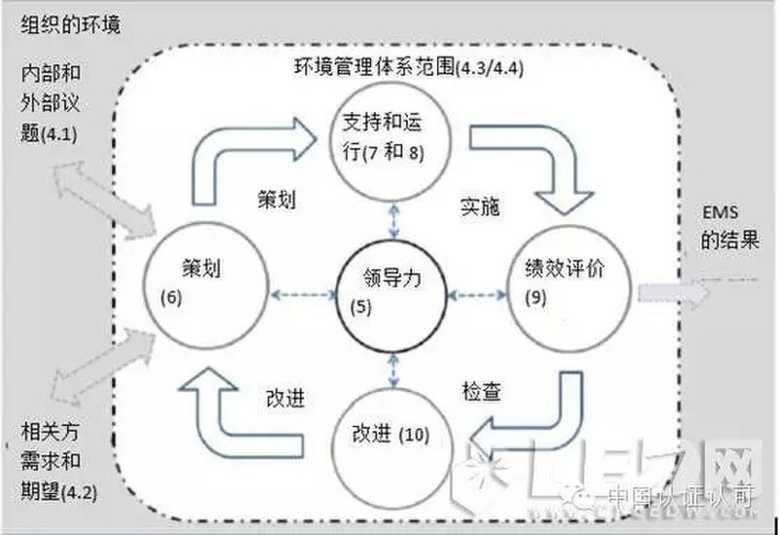
环境管理体系的运行基于策划、实施(支持和运行)、检查、改进的PDCA模式。PDCA模 式是循环过程，组织通过使用循环的PDCA模式实现可持续的发展。新版环境管理体系标准在PDCA运行模式的基础上识别了新增的焦点—领导力，以领导力为核心形成高度统一的整体如图1，领导角色中分配具体职责，有助于组织内的环境管理，确保体系的成功。(上图：CD2版环境管理体系标准要素及其高级结构)
5. 新版环境管理体系标准的展望
新版ISO 14001标准保持与其他管理体系标准的相容性。新版ISO 14001标准将促进企业建立以预防为主的环境风险管理制度，落实企业主体责任，识别潜在的紧急情况和潜在的事故，运行中对重点风险源、重要和敏感区域定点定期进行管理，实施和保持风险预警及应急预案，并持续改进其有效性。
ISO 14001环境管理体系在组织内的有效应用有助于组织通过生态设计，使用可再生能源和清洁生产过程，生产环保、绿色低碳的产品，有助于发展循环经济、构建资源节约型和环境友好型的国民经济体系，促进经济、环境和社会的可持续发展。

